История искусств
Сидорова Елена Сергеевна
Художественные особенности Уральской росписи по дереву
в XVII-XIX веках.

В Статье рассматриваются исторические аспекты Уральской росписи. Особое внимание уделяется художественным особенностям росписи на бытовых предметах и предметах интерьера.
Ключевые слова: Урал, Уральская роспись, Прикамье, домовая роспись.
Урал - является крупным центром русского национального искусства.
Уральцы украшали росписью свои дома, создавали гармоничные и поразительные по своей цельности бытовые вещи — расписную берестяную посуда, «крашеную со цвяточком» деревянную утварь и металлические изделия. Искусство народных уральских росписей тесно взаимодействовало с местными ремеслами — посудным и токарным, мебельным и сундучным, бурачным, подносно-клепальным и другими ремеслами. Художники расписывали бураки, прялки, деревенское жилище, расписные вальки, сундуки, сечки для рубки капусты, крашеные коромысла и вёдра, с которыми женщины ходили по воду.
Бытовые расписные уральские вещи XVII века дошли до нас не в очень хорошей сохранности. Искусствоведы предполагают, что у русских крестьян того времени распространялся обычай украшать росписями и жилище. Росписью бытовой утвари и интерьеров, расписыванием сундуков, бураков, подносов в XVII веке в основном занимались иконописцы. Именно в XVII столетии были заложены основы уральской народной живописи, мастерами – иконописцами и местными кустарями, традиции, которой позже стали развивать городские (горнозаводские) и сельские народные художники, красильщики и маляры.
В XVIII столетии в жизни Урала произошли события, коренным образом изменившие его судьбу. Металлургия — вот что определило дальнейшее развитие края. Деревообрабатывающие промыслы, так же как и металлообрабатывающие, стали той основой, на которой развивалась уральская декоративная роспись. На нижнетагильском и невьянском заводах появился свой тип сундука, ставший известным по всей России с середины XVIII века.
Тагильские сундуки обивались листовым железом. Их расписывали яркими красками, создавая подчас удивительные живописные панно на передней стенке и крышке сундука. Готовые изделия покрывали прочным и прозрачным лаком . [3]
Из самых ранних расписных тагильских вещей сохранились дрожки (1785—1801 года), которые хранятся в Государственном Эрмитаже. И астрономические часы, 1775 года, находящиеся в Нижнетагильском историко-революционном музеи. Обе вещи, были свидетельством разносторонних талантов крепостных мастеровых XVIII века.
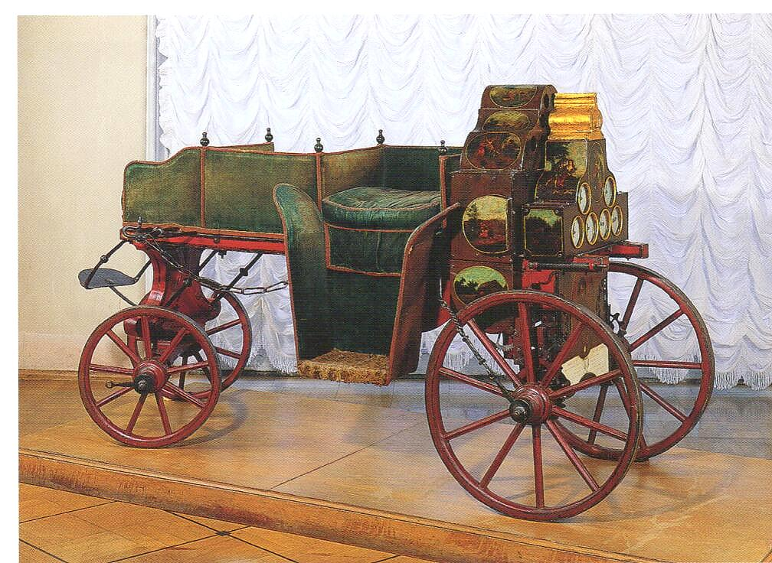
Дрожки, вернее кожух, прикрывающий механизм, расписаны изображениями галантных сцен в техники многослойной живописи. У часов множество циферблатов, они показывают время, фазы луны, дни недели. На ярком киноварном фоне четко выделяются круги с цифрами и голубые оконца с изображениями небесных светил. Яркий цветной фон и золотой орнамент края, большие свободные поверхности и компактные группы цветов, все это гармонично сочетается между собой.
Наряду с многослойной техникой развивалась и маховая роспись. В XVIII веке композиции были достаточно подвижны и успешно применялись в украшении различных деревянных вещей — вальков, прялок, швеек, коромысел. Простая роспись с сочными густыми мазками дает представление о понимании краски как осязаемого фактурного материала. Бураки покрывали цветочной росписью. Самой распространённой композицией был «букет», используемый в различных видах расписных промыслов. Особенность построения этой композиции заключалась в том, что букет был вертикально ориентирован и уравновешен по цветовой гамме от центра композиции. Такой орнамент складывался благодаря форме изделия. Зритель видел практически квадратное поле, на котором выполнялась роспись. Сверху и снизу они ограничивались полосками, проходившими по горловине и у основания туеса, по горизонтали — видимой частью плоскости.
В крестьянском быту были распространены прялки, которые украшали росписью уральские мастера. В росписи предпочитали холодные тона, в окраске фона прялки преобладали синие, голубые и зелёные цвета. В том случае, когда цвет фона был теплым, холодные тона мотивов сводили ощущение теплоты к минимуму.[1]
Наряду с бытовой утварью на Урале было принято расписывать жилища, что приобрело широкое распространение в XIX веке. Изобразительные мотивы в уральской росписи домов были весьма разнообразны. Каждый регион отличался своеобразием домовых росписей. На русском Севере встречались изображения львов, гирлянды из цветов, в Поволжье любили изображать бытовые сцены. В Прикамье — орнамент из цветов и листьев, фигуры людей и лошадей. Оренбуржские мастера чаще расписывали потолок, на голубом фоне которого размещали разнообразные фантастические цветы и птицы. В северных домах роспись покрывала небольшие филенки, из которых были составлены перегородки, шкафы, дверцы, стенка голбца. В Сибири красили «гобчики» (голбцы), «заборки» (перегородки), двери, расписывали интерьеры целиком.
В уральском расписном доме присутствует своеобразный сказочный мир, где среди нигде не виданных растений по веткам порхают необычные птицы. На стенах, на уровне взгляда человека, нарисованы незамысловатые сцены. Двери, голбец, стены — все покрыто ковром цветущих трав, плодовых деревьев, среди которых сидят петухи, павы, совушки. [2]
Изобразительные мотивы в уральской росписи дома были весьма разнообразны; это и цветочные орнаменты и изображения птиц и зверей. Первым делом художники расписывали входные двери и голбец. На них рисовали красивый куст, а рядом людей и зверей-охранителей. Затем разрисовывали печь – символ жизни в доме. Её украшали особенно тщательно, так как по поверьям в подполье под печкой жил домовой — доброе существо — охранитель дома, без которого жизнь в доме считалась невозможной. [1] Техника росписи отличается простотой. После распределения основных пятен подходящей типовой композиции, то есть нанесения подмалевка на расписываемой поверхности, производили его разживку, во время которой одни пятна в соответствии с замыслом превращались в цветы, другие — в бутоны и листья. Делали ее чаще всего белилами, особым способом, когда только один конец кисти макали в белую краску, округлым мазком, за одно движение, чуть вращая кисть вокруг оси, превращали подмалевок в ягодку или лепесток цветка. Благодаря этому приему получались мягкие переходы цвета. [2]
Уральская домовая роспись представляет собой редкостное явление, целый пласт народного творчества. Уральскую народную живопись, отличают оригинальные мотивы и монументальность, что наглядно подтверждается, как на Среднем Урале расписывались не только мелкие предметы, но целые интерьеры домов.

Список литературы
1. Барадулин В. А. Уральский букет. Народная роспись горнозаводского Урала. – Свердловск: Средне-Уральское книжное издательство, 1987. – С.128.
2. Барадулин В. А. Уральская народная живопись по дереву, бересте и металлу.- Свердловск Средне-Уральское книжное издательство 1982. – С. 80.
3. Меркушева Э.Р. Тагильские сундуки // Вторые Худояровские чтения: научное издание. 25-27 окт. 2005г. / Уральское училище прикладного иск.; Нижнетагильский музей заповедник «Горнозаводской Урал»;
ред. Л.А. Павленко, А.Х. Фахретденова. – Нижний Тагил 2005.- С.264

